RENCANA PELAKSANAAN PEMBELAJARAN ( RPP )
KURIKULUM 2013 (3 KOMPONEN) REVISI 2020
(Sesuai Edaran Mendikbud Nomor 14 Tahun 2019)

Satuan Pendidikan : SD/MI
Kelas / Semester : 3 /1
Tema : Benda di Sekitarku (Tema 3)
Sub Tema : Keajaiban Perubahan Wujud di Sekitarku (Sub Tema 4)
Muatan Terpadu : Bahasa Indonesia, Matematika, SBdP
Pembelajaran ke : 3
Alokasi waktu : 1 hari

- TUJUAN
- Dengan membaca wacana, siswa dapat menemukan kata atau istilah baru yang terkait perubahan wujud dengan tepat.
- Dengan kegiatan bercerita tentang topik pemanasan global, siswa dapat bercerita tentang langkah mengurangi pemanasan global dengan percaya diri.
- Dengan melakukan permainan “BINGO”, siswa dapat berlatih mengkonversi satuan waktu baku ke satuan waktu baku lainnya.
- Dengan mengerjakan soal latihan, siswa dapat melakukan operasi penjumlahan dan pengurangan yang terkait dengan waktu dengan benar.
- Dengan memerhatikan penjelasan guru, siswa dapat mengidentifikasi teknik melipat kain dengan benar.
- Dengan mempraktikkan cara melipat baju, siswa dapat menggunakan bermacam teknik melipat kain dengan minimal menggunakan satu teknik.

- KEGIATAN PEMBELAJARAN
Kegiatan | Deskripsi Kegiatan | Alokasi  Waktu
Kegiatan  Pendahuluan | - Kelas dimulai dengan dibuka dengan salam, menanyakan kabar dan mengecek kehadiran siswa  - Kelas dilanjutkan dengan do’a dipimpin oleh salah seorang siswa. Siswa yang diminta membaca do’a adalah siswa siswa yang hari ini datang paling awal. (Menghargai kedisiplikan siswa/PPK).  - Siswa diingatkan untuk selalu mengutamakan sikap disiplin setiap saat dan menfaatnya bagi tercapainya sita-cita.  - Menyanyikan lagu Garuda Pancasila atau lagu nasional lainnya. Guru memberikan penguatan tentang pentingnya menanamkan semangat Nasionalisme.  - Pembiasaan membaca/menulis 15-20 menit Mengaitkan Materi Sebelumnya dengan Materi yang akan dipelajari dan diharapkan dikaitkan dengan pengalaman peserta didik (Apersepsi)  - Memberikan gambaran tentang manfaat mempelajari pelajaran yang akan dipelajari dalam kehidupan sehari-hari. (Motivasi) | 15  menit
Kegiatan  Inti | Ayo Membaca  - Setelah mendengarkan jawaban siswa tentang pemanasan global. Siswa membaca penjelasan tentang pemanasan global di Buku Siswa.  - Setelah membaca siswa diberi kesempatan untuk mengemukakan pertanyaan seputar pemanasan global.  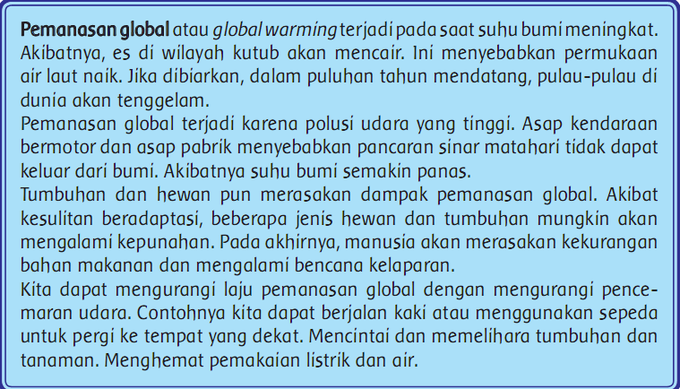  - Guru memberikan beberapa pertanyaan untuk memancing kedalaman pemahaman siswa. Beberapa contoh pertanyaan yang dapat diajukan adalah sebagai berikut.  - Apa yang menyebabkan pemanasan global?  - Apa yang terjadi pada es di wilayah kutub ketika pemanasan global terjadi? Perubahan wujud apa yang terjadi saat es mencair?  - Apa yang terjadi jika es di kutub terus menerus mencair?  - Bagaimana mengurangi laju pemanasan global?Apa yang dapat kalian lakukan?  (Critical Thinking and Problem Formulation)  - Setelah itu siswa berefleksi apakah pendapat mereka di awal tentang pemanas an global sama dengan yang ada di wacana? Siswa mengemukakan pendapatnya.  - Selanjutnya siswa mencatatkan kosakata baru yang belum diketahuinya. Siswa dapat mencari arti kosakata tersebut di kamus. Siswa dapat berdiskusi dengan teman.  - Setelah itu siswa membuat kalimat dari kosakata baru tersebut.  Ayo Berdiskusi  - Guru mengarahkan siswa untuk membentuk kelompok diskusi.  - Dalam kelompok siswa mendiskusikan pertanyaan yang ada di Buku Siswa, pertanyaan yang harus dijawab oleh siswa adalah sebagai berikut:  - Apa yang dimaksud pemanasan global?  - Bencana apa yang akan terjadi di bumi jika pemanasan global terus dibiarkan?  - Apa yang dapat kita lakukan untuk mengurangi laju pemanasan global?  (Critical Thinking and Problem Formulation)  - Siswa dapat menggunakan referensi seperti buku yang ada di perpustakaan, ataupun informasi melalui internet (jika ada akses internet). Jika menggunakan akses internet dalam menggali informasi, arahkan siswa untuk selalu:  - Menuliskan sumber (alamat website dari data yang diambil),  - Membaca secara utuh, tidak langsung copy-paste.  - Setelah itu siswa menuliskan hasil diskusi kelompok di lembar yang tersedia di Buku Siswa. Guru mengarahkan siswa untuk menulis dengan huruf besar dan tanda baca yang benar. Guru memastikan siswa menuliskan masing-masing. Diskusi kelompok diperkenankan untuk menggali informasi, namun untuk kegiatan menulis adalah tugas individu.  Ayo Berlatih  - Setelah siswa menuliskan hasil diskusi kelompok, guru meminta siswa untuk menyebutkan apa yang akan mereka lakukan untuk menggurangi laju pemanasan global. Siswa diarahkan untuk menyampaikan secara bergantian dan mendengarkan pendapat temannya.  - Siswa mencari tahu apa yang dilakukan oleh Siti untuk mengurangi pemanasan global.  - Siswa mengemukakan pendapatnya, apakah mereka senang bersepeda seperti Siti?  - Pernahkah siswa menghitung waktu yang ditempuh untuk naik sepeda dari satu tempat ke tempat lain? Jika waktu yang ditempuh Siti pergi ke sekolah adalah 90 menit, berapa lam waktu yang ditempuh dalam satuan jam dan menit?  - Siswa diberi kesempatan untuk menghitung dan menjawab pertanyaan tersebut.  - Siswa diberi kesempatan untuk maju ke depan menuliskan cara menghitung dengan benar. Siswa mendapatkan pengarahan dari guru jika masih ditemukan kekeliruan.  - Setelah itu siswa berlatih untuk mengubah konversi waktu dari satuan jam ke menit atau selebihnya, melalui permainan “BINGO”.  - Siswa membaca terlebih dahulu aturan yang ada Buku Siswa. Setelah itu siswa dapat mengajukan pertanyaan kepada guru yang terkait permainan tersebut.  Langkah permainan “BINGO” adalah sebagai berikut:  - Siswa membentuk kelompok yang terdiri dari dua orang.  - Siswa menggunting kartu yang ada di Buku Siswa (karena masing-masing siswa mempunyai Buku Siswa, dapat menggunakan salah satunya).  - Setelah digunting, kartu dikocok dan diletakkan di tengah pemain dalam keadaan tertutup.  - Setiap anak mendapatkan giliran untuk mengambil kartu secara bergantian.  - Anak yang mendapatkan kartu harus menyelesaikan soal pada kartu tersebut.  - Temukan jawaban yang cocok pada tabel, berilah tanda pada kota yang berisi jawaban itu. Anak pertama dapat memberik tanda silang (x) dan anak kedua dapat memberi tanda lingkaran (o).  (Creativity and Innovation)  - Guru berkeliling memerhatikan siswa dalam melakukan permainan ini.  Ayo Mengamati  - Setelah selesai permainan, siswa menyimak penjelasan guru tentang bagaimana mengurangkan dan menambah waktu.  - Kegiatan diawali dengan bercerita tentang kegiatan Udin.Udin menyalakan lampu kamar di pagi hari selama 1 jam 30 menit lalu dimalam hari selama 4 jam 45 menit.Berapa lama Udin menyalakan lampu kamar?  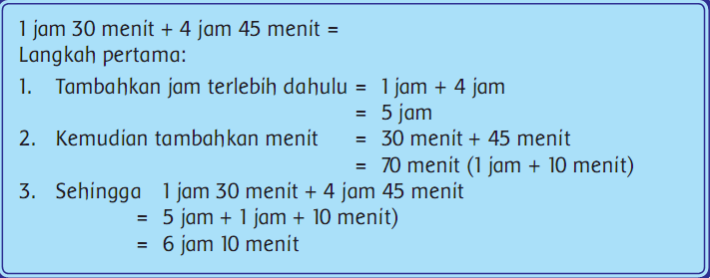  - Selanjutnya siswa mendengarkan cerita Edo. Waktu yang dibutuhkan Edo ke rumah paman yang berada di luar kota dengan menggunakan motor adalah 1 jam 30 menit. Dengan menggunakan kendaraan umum, waktu yang dibutuhkan adalah 1 jam 55 menit. Berapa perbedaan waktu menggunakan motor dibandingkan dengan kendaraan umum?  - Siswa diberi kesempatan untuk menjawab pertanyaan tersebut. Setelah itu guru menjelaskan operasi pengurangan satuan waktu.  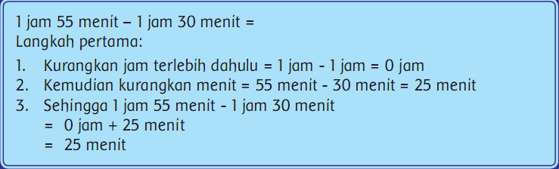  - Siswa diberikan kesempatan untuk bertanya jika belum memahami operasi penjumlahan dan pengurangan satuan waktu baku.  Ayo Berlatih  - Setelah itu siswa mengerjakan soal yang ada di Buku Siswa. Alternatif kegiatan: Sebelum siswa mengerjakan soal latihan di Buku Siswa, akan lebih baik jika guru memberikan soal yang dapat dikerjakan siswa di papan tulis agar guru dapat memantau pemahaman siswa terhadap penjelasan sebelumnya. (Critical Thinking and Problem Formulation)  - Bersama memeriksa hasil pekerjaan dan guru memberikan penilaian.  Ayo Mencoba  - Kegiatan dilanjutkan dengan siswa menyimak penjelasan guru tentang fungsi matahari bagi kehidupan manusia. Letak matahari yang sangat tepat sehingga kondisi di bumi tidak terlalu panas ataupun tidak terlalu dingin. Manusialah yang mengakibatkan kondisi di bumi menjadi tidak nyaman. Tuhan menciptakan segala sesuatu di bumi nyaman untuk ditinggali. Manusia harus menjaga bumi agar terus nyaman untuk ditinggali.  - Siswa menyimak penjelasan guru tentang kegiatan melipat pada pembelajaran kali ini. Guru akan mengambil nilai dari kegiatan melipat baju yang telah dipelajari sebelumnya.  - Siswa menyimak cara guru melipat baju, dua cara dipraktikkan oleh guru, baik cara biasa ataupun cara cepat.  - Siswa diberi waktu untuk latihan kembali selama 10 menit setelah itu siswa dipanggil satu per satu untuk mempraktikkan cara melipat baju dengan benar.  - Setelah siswa diambil nilainya untuk melipat baju, siswa melakukan penilaian diri terhadap keterampilan melipat yang dikuasainya. Siswa mengisi tabel yang telah disiapkan.  (Creativity and Problem Formulation) | 140  menit
Kegiatan  Penutup | - Guru mengulang kembali beberapa materi pada hari ini, mulai dari pemanasan global sampai teknik melipat. Siswa menyampaikan pendapatnya tentang penguasaan materi, apakah ada hal yang masih kurang dipahami oleh siswa.  - Kegiatan ditutup dengan mensyukuri segala nikmat yang Tuhan berikan pada hari ini sehingga siswa dapat belajar dengan nyaman. Siswa diingatkan untuk selalu peduli dengan Bumi tempat tinggal kita, ingatkan untuk menjaga lingkungan. Lakukan hal sederhana untuk menahan laju pemanasan global, seperti penghematan listrik, menggunakan sepeda untuk berangkat ke sekolah, memelihara tumbuhan, menghemat listrik dan air.  - Menyanyikan salah satu lagu daerah untuk menumbuhkan Nasionalisme, Persatuan, dan Toleransi  - Salam dan doa penutup dipimpin oleh salah satu siswa (Religius) | 15  menit

- PENILAIAN (ASESMEN)
Penilaian terhadap materi ini dapat dilakukan sesuai kebutuhan guru yaitu dari pengamatan sikap, tes pengetahuan dan presentasi unjuk kerja atau hasil karya/projek dengan rubric penilaian.

Mengetahui  Kepala Sekolah,  NIP. | , Juli 2020  Guru Kelas 3  NIP.

LAMPIRAN

Penilaian terhadap proses dan hasil pembelajaran dilakukan oleh guru untuk mengukur tingkat pencapaian kompetensi peserta didik. Hasil penilaian digunakan sebagai bahan penyusunan laporan kemajuan hasil belajar dan memperbaiki proses pembelajaran. Penilaian terhadap materi ini dapat dilakukan sesuai kebutuhan guru yaitu dari pengamatan sikap, tes pengetahuan dan presentasi unjuk kerja atau hasil karya/projek dengan rubric penilaian sebagai berikut.

Penilaian Sikap
Observasi selama kegiatan berlangsung (lihat pedoman penilaian sikap).

Penilaian Pengetahuan
- Membuat kalimat dari kosakata.
Jumlah soal: 5
Benar semua (jumlah benar/5 x 100) = 100
- Latihan menambahkan dan mengurangkan waktu.
Jumlah soal: 10 soal
Benar semua (jumlah benar/10 x 100) = 100

Penilaian Keterampilan
- Rubrik menuliskan laporan hasil diskusi tentang pemanasan global.
No | Kriteria | Baik sekali | Baik | Cukup | Perlu bimbingan
No | Kriteria | 4 | 3 | 2 | 1
1 | Penggunaan  huruf besar  dan tanda baca | Menggunakan  huruf besar di  awal kalimat  dan nama  orang, serta  menggunakan  tanda titik di  akhir kalimat. | Terdapat 1-2  kesalahan  dalam  menggunakan  huruf besar dan  tanda titik. | Terdapat lebih  dari 2 kesalahan  dalam  menggunakan  huruf besar dan  tanda titik. | Tidak satu pun  kalimat yang  menggunakan  huruf besar dan  tanda titik.
2 | Kesesuaian isi  laporan yang  ditulis | Seluruh isi teks  yang ditulis  sesuai dengan  isi laporan yang  diminta. | Setengah atau  lebih isi teks  yang ditulis  sesuai dengan  isi laporan yang  diminta. | Kurang dari  setengah isi  teks yang ditulis  sesuai dengan  isi laporan yang  diminta. | Semua isi teks  belum sesuai.
3 | Penulisan | Penulisan kata  sudah tepat. | Terdapat  1-2 kata  yang kurang  tepat dalam  penulisan. | Lebih dari 2 kata  yang kurang  tepat dalam  penulisan. | Semua  kata belum  tepat dalam  penulisan.
4 | Penggunaan  kalimat yang  efektif | Semua kata  menggunakan  kalimat yang  efektif. | Terdapat 1-2  kalimat yang  menggunakan  kalimat kurang  efektif. | Terdapat  lebih dari 2  kalimat yang  menggunakan  kalimat kurang  efektif. | semua kalimat  menggunakan  kalimat kurang  efektif.

- Rubrik praktik melipat.
No | Kriteria | Baik sekali | Baik | Cukup | Perlu bimbingan
No | Kriteria | 4 | 3 | 2 | 1
1 | Penguasaan  teknik melipat. | Dapat melipat  lebih dari 3  jenis pakaian/  perlengkapan  bahan kain  dengan baik dan  mandiri. | Dapat melipat  2-3 jenis pakai-  an perlengkap-  an bahan kain  dengan baik dan  mandiri. | Hanya mampu  melipat 1 jenis  pakaian/per leng-  kapan ba han kain  dengan baik dan  mandiri. | Belum menguasai  teknik melipat.
2 | Kerapian. | Melipat semua  dengan rapi. | Hanya setengah  yang mampu di li-  pat dengan rapi. | Kurang dari  setengah yang  mampu dilipat  dengan rapi. | Belum mampu  melipat pakaian  dengan rapi.

- SUMBER DAN MEDIA
- Buku Pedoman Guru Tema 3 Kelas 3 dan Buku Siswa Tema 3 Kelas 3 (Buku Tematik Terpadu Kurikulum 2013, Jakarta: Kementerian Pendidikan dan Kebudayaan, 2018).
- Media Ajar Guru Indonesia SD/MI untuk kelas 3
- Kain, baju, handuk, atau sajadah (untuk praktik melipat kain).

Refleksi Guru

